LEGGI E RISPONDI CON UNA CROCETTA
- Qual è il risultato della seguente operazione?
8 + 6 =
A. 13
B. 14
C. 15
- Quale numero manca per completare l’operazione?
7 + ….. = 12

- 3

B. 4

- 5

- Quale numero manca per completare l’operazione?
….. + 9 = 15
A. 4
B. 5
C. 6
- Da quanti cubetti è formata la lettera L?
A. 5
B. 6
C. 7
- Quale numero corrisponde a 1 da e 8 u?
A. 8
B. 18
C. 1
LEGGI E RISPONDI CON UNA CROCETTA
- Qual è il risultato della seguente operazione?
12 - 5 = …..
A. 7
B. 8
C. 9
- Quale numero manca per completare l’operazione?
15 - ….. = 9

- 4

B. 5

- 6

- Quale numero manca per completare l’operazione?
17 - ….. = 7
A. 10
B. 11
C. 12
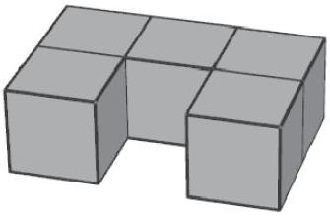
- Da quanti cubetti è formato?
A. 5
B. 6
C. 7
- Quale numero corrisponde a 1 da e 2 u?
A. 1
B. 20
C. 12

